ชุดฝึกทักษะการอ่านและเขียนคำ

คำที่มีการันต์ เล่ม ๑

กลุ่มสาระการเรียนรู้ภาษาไทย
ระดับประถมศึกษา
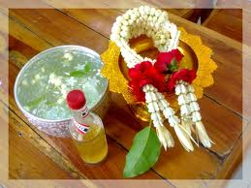

ชุดฝึกทักษะการอ่านและเขียนคำ
คำที่มีการันต์
เล่ม ๑
กลุ่มสาระการเรียนรู้ภาษาไทย
ระดับประถมศึกษา
จัดทำโดย
ศรีวัย พญาปุโรหิต
โรงเรียนอนุบาลดงมหาวัน
สำนักงานเขตพื้นที่การศึกษาประถมศึกษา
เชียงราย เขต ๑

สงวนลิขสิทธิ์ตามกฎหมาย
คำนำ

ชุดฝึกทักษะการอ่านและเขียนคำ คำที่มีการันต์ จัดทำขึ้นเพื่อใช้เป็นสื่อการเรียนรู้ สำหรับนักเรียนที่มีความบกพร่องทางการเรียน หรือ นักเรียนที่มีปัญหาทางการเรียนรู้ ( Learning disabilities ) โดยเริ่มฝึกอ่านและเขียนคำจากแบบฝึกทักษะที่ง่ายๆ ก่อน การฝึกในชุดฝึกทักษะจะต้องฝึกอ่านและเขียนคำซ้ำๆ จนเกิดทักษะในการเรียนรู้จึงฝึกชุดฝึกทักษะเล่มต่อไป
แบบฝึกทักษะเล่มนี้เหมาะสำหรับครูและผู้ปกครอง ใช้เป็นสื่อการเรียนรู้ เพื่อให้เด็กเข้าใจคำ จดจำคำ สามารถแก้ปัญหาในการอ่านและเขียนคำให้ถูกต้อง นำไปใช้ในชีวิตประจำวันและเป็นพื้นฐานสำหรับชั้นเรียนที่สูงขึ้น

ลงชื่อ
( นางศรีวัย พญาปุโรหิต )
ครูโรงเรียนอนุบาลดงมหาวัน

สารบัญ

ชุดฝึกทักษะการอ่านและเขียนคำ 1
คำนำ 3
สารบัญ 4
คู่มือการใช้ชุดฝึกทักษะ 5
ทดสอบก่อนเรียน 6
แบบฝึกอ่านคำที่มีการันต์(1) 7
แบบฝึกทักษะ ที่ 1-5 8
แบบฝึกอ่านคำที่มีการันต์(2) 14
แบบฝึกทักษะ ที่ 1-5 15
ทดสอบหลังเรียน 20
บันทึก 21
เอกสารอ้างอิง 22
ภาคผนวก 23

คู่มือการใช้ชุดฝึกทักษะคำที่มีตัวการันต์

1. นักเรียนเขียนคำทดสอบก่อนเรียนตามคำที่ครูกำหนดจำนวน 5 คำ
2. ครูชี้แจงวิธีการใช้ชุดฝึกทักษะการอ่านและเขียนคำ
3. ครูอธิบายความรู้เกี่ยวกับคำที่มีตัวการันต์
4. นักเรียนฝึกอ่านคำตามครูและฝึกอ่านด้วยตนเอง
5. ครูอธิบายก่อนให้นักเรียนทำชุดฝึกทักษะ
6. อ่านทบทวนคำทุกครั้งก่อนทำชุดฝึกทักษะ
7. นักเรียนทำกิจกรรมลงในชุดฝึกทักษะ
8. ครูตรวจผลงานนักเรียนถ้าพบว่าเขียนผิด/ทำไม่ได้ ครูอธิบาย/แนะนำนักเรียนแก้ไขให้ถูกต้อง
9. ก่อนฝึกชุดฝึกทักษะชุดต่อไปให้อ่านทบทวนชุดที่ได้ฝึกผ่านมาแล้ว
10. เมื่อนักเรียนฝึกจนครบทุกแบบฝึกทักษะ ให้เขียนคำทดสอบหลังเรียน จำนวน 5 คำ เพื่อเปรียบเทียบความก้าวหน้าทางการเรียนรู้
11. ในกรณีได้คะแนนทดสอบหลังเรียนน้อยกว่าเกณฑ์ที่กำหนดต้องฝึกชุดฝึกทักษะชุดเดิมซ้ำจนกว่าจะทดสอบผ่านเกณฑ์ที่กำหนด จึงฝึกอ่านและ เขียนคำชุดต่อไป
เกณฑ์ เขียนได้ 3 คำขึ้นไป ถือว่าผ่านเกณฑ์

คำแนะนำ ให้นักเรียนเขียนตามคำที่มี ตัวการันต์
ตามคำบอกของครู/ผู้ปกครอง

ทดสอบก่อนเรียน
1. 2.
......................................................... .........................................................
........................................................ ..........................................................
3. 4.
...................................................... ......................................................
...................................................... ......................................................
5.
.......................................................................
......................................................................

ผม/หนู....................................................เขียนได้ คำ
ลงชื่อครู/ผู้ปกครอง......................................................................
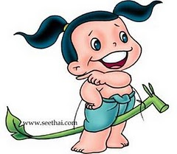

ฝึกอ่านคำที่มีตัวการันต์

คำแนะนำ นักเรียนฝึกอ่านคำ ที่มีตัวการันต์
ตามครู/ผู้ปกครอง

(-์) เรียกว่า ไม้ทัณฑฆาต
พยัญชนะที่มีไม้ทัณฑฆาตกำกับ
เรียกว่า ตัวการันต์ เราจะไม่ออกเสียง

เรียกว่า ตัวการันต์ เราจะไม่ออกเสียง

คำที่มี ก์ เช่น บัลลังก์ มัคคุเทศก์
คำที่มี ข์ เช่น ความทุกข์ ศาสนาซิกข์
คำที่มี ค์ เช่น ไตรรงค์ ธำมรงค์ พระขรรค์
พระองค์ ประสงค์ สตางค์ สร้างสรรค์
คำที่มี ฆ์ เช่น พระสงฆ์
คำที่มี ญ์ เช่น นักปราชญ์
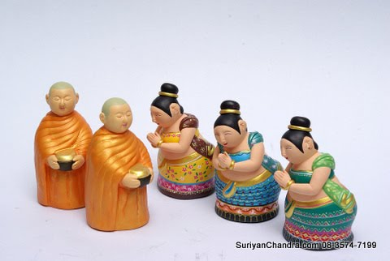
คำที่มี ฐ์ เช่น ประดิษฐ์ พระไชยเชษฐ์

แบบฝึกทักษะที่ 1

ฝึกอ่านคำที่มีตัวการันต์

บัลลังก์ อ่านว่า บัน-ลัง
มัคคุเทศก์ อ่านว่า มัก-คุ-เทด
ความทุกข์ อ่านว่า ความ-ทุก
ไตรรงค์ อ่านว่า ไตร-รง
สตางค์ อ่านว่า สะ-ตาง
สร้างสรรค์ อ่านว่า ส้าง-สัน
พระสงฆ์ อ่านว่า พระ-สง
นักปราชญ์ อ่านว่า นัก-ปราด
ประดิษฐ์ อ่านว่า ประ-ดิด
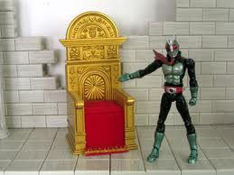

แบบฝึกทักษะที่ 2

จับคู่โยงคำ เขียนคำที่โยงลงในช่องว่าง

บัล ซิกข์
ศาสนา รงค์
ไตร ลังก์
ธำ สงฆ์
พระ มรงค์
ประ สรรค์
สร้าง ดิษฐ์
นัก ไชยเชษฐ์
พระ ปราชญ์

..................................................................................
..................................................................................
..................................................................................
...................................................................................
..................................................................................
...................................................................................
...................................................................................
...................................................................................
.................................................................................
..................................................................................
.



แบบฝึกทักษะที่ 3

เติมพยัญชนะ/คำที่หายไปและฝึกอ่าน

มัคคุ............... ความ............. ประ.............. พระ.............
นัก................. สร้าง............. ไตร............... ธำ................

คัดคำที่มีตัวการันต์

…………………………………………………………………………….…………………………………..……………………..… …………………………………………………………………………………….……………………………………………………

………………………………………………………………………………………………………….…………………………..… …………………………………………………………………………………………………………………………………………

………………………………………………………………………..………………………………….………………………..…
…………………………………………………………………….………...………………………………………………………

…………………………………………………………………………………………………………………………………..… …………………………………………………………………………………………………………..…………………………


แบบฝึกทักษะที่ 4

เติมคำที่มีตัวการันต์ ลงในช่องว่าง

บัลลังก์ มัคคุเทศก์ ความทุกข์
สร้างสรรค์ พระสงฆ์ ประดิษฐ์

1. ฉันเป็นคนที่มีความคิด................................................
2. .................................................กำลังสวดมนต์ที่ในวัด
3. เด็กๆ ...........................................ของเล่นจากเศษวัสดุ
4. .................................... ........... พาเราเที่ยวชมเมืองเก่า
5. เรามีความสุขย่อมไม่มี ...............................................


แบบฝึกทักษะที่ 5

เติมคำที่มีตัวการันต์ ลงในช่องว่างตรงกับภาพ

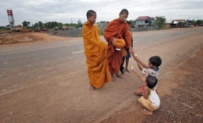


...................................................................

...................................................................

...................................................................

...................................................................

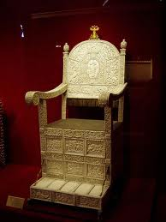
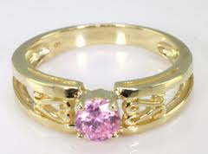

...................................................................

...................................................................

...................................................................

...................................................................

คำแนะนำ ให้นักเรียนเขียนคำที่มีตัวการันต์ ตามคำบอก
ของครู/ผู้ปกครอง

ทดสอบหลังเรียน
1. 2.
...................................................... ..........................................................
...................................................... ..........................................................
3. 4.
...................................................... .........................................................
...................................................... ..........................................................
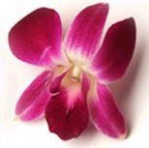
5.
...........................................................
.............................................................





เกณฑ์ เขียนคำได้ 5 คำ ดีมาก
เขียนคำได้ 4 คำ ดี
เขียนคำได้ 3 คำ ผ่าน
เขียนคำได้ 0 – 2 คำ ไม่ผ่าน

ผม/หนู..................................................................เขียนได้ คำ
ลงชื่อ.......................................................................ครู/ผู้ปกครอง

คำแนะนำ ให้นักเรียนเขียนตามคำที่มีตัวการันต์ ตามคำบอก
ของครู/ผู้ปกครอง

ทดสอบก่อนเรียน
1. 2.
......................................................... .........................................................
........................................................ ..........................................................
3. 4.
...................................................... ......................................................
...................................................... ......................................................
5.
.......................................................................
......................................................................

ผม/หนู........................................................เขียนได้ คำ
ลงชื่อครู/ผู้ปกครอง........................................................................

แบบฝึกอ่านคำที่มีการันต์

คำแนะนำ นักเรียนฝึกอ่านคำ ที่มีตัวการันต์
ตามครู/ผู้ปกครอง
(-์) เรียกว่า ไม้ทัณฑฆาต
พยัญชนะที่มี ไม้ทัณฑฆาต กำกับ
เรียกว่า ตัวการันต์ เราจะไม่ออกเสียง

เรียกว่า ตัวการันต์ เราจะไม่ออกเสียง

คำที่มี คำที่มี ณ์ เช่น ประสบการณ์ สังหรณ์ สมบูรณ์ เหตุการณ์ อุปกรณ์

คำที่มี ต์ เช่น รถยนต์ รามเกียรติ์ วิทยาศาสตร์ สงกรานต์ สุขสันต์
สวดมนต์ หิมพานต์ อนันต์

คำที่มี ธ์ เช่น คำประพันธ์ ผสมพันธุ์ บริสุทธิ์ ผลลัพธ์ สัมฤทธิ์
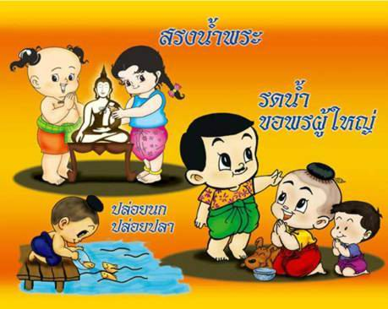
สูญพันธุ์

แบบฝึกทักษะที่ 1

ฝึกอ่านคำที่มีตัวการันต์

ประสบการณ์ อ่านว่า ประ-สบ-กาน
สังหรณ์ อ่านว่า สัง-หอน
สมบูรณ์ อ่านว่า สม-บูน
รถยนต์ อ่านว่า รด-ยน
วิทยาศาสตร์ อ่านว่า วิด-ทะ-ยา-สาด
สงกรานต์ อ่านว่า สง-กราน
ผสมพันธุ์ อ่านว่า ผะ-สม-พัน
บริสุทธิ์ อ่านว่า บอ-ริ-สุด
ผลลัพธ์ อ่านว่า ผน-ลับ



แบบฝึกทักษะที่ 2

จับคู่โยงคำ เขียนคำที่โยงลงในช่องว่าง

สม การณ์
เหตุ บูรณ์
อุป พานต์
สุข มนต์
สวด กรณ์
หิม สันต์
ผล ฤทธิ์
สัม พันธุ์
สูญ ลัพธ์

..................................................................................
..................................................................................
..................................................................................
...................................................................................
..................................................................................
...................................................................................
...................................................................................
...................................................................................
..................................................................................



แบบฝึกทักษะที่ 3

เติมพยัญชนะ/คำที่หายไปและอ่าน

สม............ สุข............. สูญ.............. สวด............ หิม..............
คำ............. บริ............... สง................ ราม............. สัม..............

คัดคำที่มีตัวการันต์

……………………………………………………………………………………….…………………………………………………..…
……………………………………………………………………….…………………………………………………………………..…

…………………………………………………………………………………………………………………………………………..…
……………………………………………………………………………………………………………………………………………..

……………………………………………………………………………………..……………………………………………………..…
………………………………………………………………………………………………………………………………………………

………………………………………………………………………………………….……………………………………………..…
…………………………………………………………………………….…………………………………………………………..…

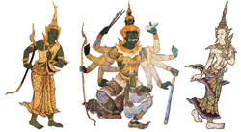

แบบฝึกทักษะที่ 4

เติมคำที่มีตัวการันต์ ลงในช่องว่าง

อุปกรณ์ รถยนต์ วิทยาศาสตร์
สงกรานต์ บริสุทธิ์ ผลลัพธ์

1. นักเรียนมี............................................การเรียนครบ
2. พ่อขับ ........................................................ คันใหม่
3. เด็กๆเล่นสาดน้ำในวัน.............................................
4. เราทำการทดลองในวิชา..........................................
5. ที่ชาดหาดมีอากาศ...................................................


แบบฝึกทักษะที่ 5

เติมคำที่มีตัวการันต์ ตรงกับภาพ

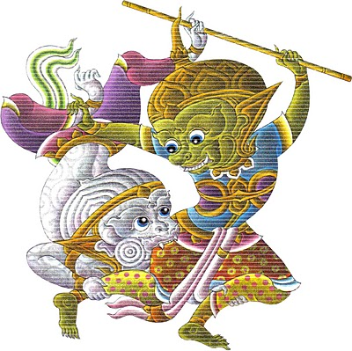


...................................................................

...................................................................

...................................................................

...................................................................


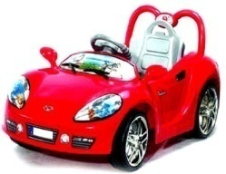

...................................................................

...................................................................

...................................................................

...................................................................

คำแนะนำ ให้นักเรียนเขียนคำที่มีตัวการันต์ ตามคำบอกของครู/ผู้ปกครอง

ทดสอบหลังเรียน
1. 2.
...................................................... ..........................................................
...................................................... ..........................................................
3. 4.
...................................................... .........................................................
...................................................... ..........................................................
5.
...........................................................
.............................................................

เกณฑ์ เขียนคำได้ 5 คำ ดีมาก
เขียนคำได้ 4 คำ ดี
เขียนคำได้ 3 คำ ผ่าน
เขียนคำได้ 0 – 2 คำ ไม่ผ่าน

ผม/หนู..................................................................เขียนได้ คำ
ลงชื่อ.......................................................................ครู/ผู้ปกครอง

บันทึก
....................................................................................................................................................................................................................................
...................................................................................................................................................................................................................................
..................................................................................................................................................................................................................................
..................................................................................................................................................................................................................................
....................................................................................................................................................................................................................................
...................................................................................................................................................................................................................................
..................................................................................................................................................................................................................................
..................................................................................................................................................................................................................................
.....................................................................................................................................................................................................................................
...................................................................................................................................................................................................................................
..................................................................................................................................................................................................................................
..................................................................................................................................................................................................................................
....................................................................................................................................................................................................................................
...................................................................................................................................................................................................................................
..................................................................................................................................................................................................................................
..................................................................................................................................................................................................................................
....................................................................................................................................................................................................................................
...................................................................................................................................................................................................................................
..................................................................................................................................................................................................................................
..................................................................................................................................................................................................................................
....................................................................................................................................................................................................................................
...................................................................................................................................................................................................................................
..................................................................................................................................................................................................................................
..................................................................................................................................................................................................................................
.....................................................................................................................................................................................................................................
....................................................................................................................................................................................................................................
.

.

.เอกสารอ้างอิง

กรมวิชาการ คู่มือชุดพื้นฐานภาษาสำหรับใช้ควบคู่กับหนังสือเรียนภาษาไทยชั้นประถมศึกษาปีที่ 2 เล่ม 1 กรุงเทพมหานคร : คุรุสภาลาดพร้าว, 2533.
กรมวิชาการ คู่มือชุดพื้นฐานภาษา สำหรับใช้ควบคู่กับหนังสือเรียนภาษาไทย
ชั้นประถมศึกษาปีที่ 2 เล่ม 2 กรุงเทพมหานคร : คุรุสภาลาดพร้าว, 2533.
ฝ่ายวิชาการ สำนักพิมพ์อักษรพิพัฒน์ พจนานุกรมคำศัพท์ภาษาไทย ชั้นประถมศึกษาปีที่ 3 กรุงเทพมหานคร : บริษัท สำนักพิมพ์พิพัฒน์ จำกัด, 2538.
สุภกานต์ อินอากร หนังสือ ชุดรักษาไทย สระและมาตราตัวสะกด กรุงเทพมหานคร.
สำนักพิมพ์แม็ค นิตยสารแม็ค ชั้นประถมศึกษาปีที่ 3 กรุงเทพมหานคร :บริษัท สำนักพิมพ์แม็ค จำกัด , 2545.
คณะกรรมการการชำระพจนานุกรมราชบัณฑิตสถาน พจนานุกรมฉบับราชบัณฑิตสถาน : บริษัทนานมีบุ๊คส์พับลิเคชั่น จำกัด, 2546.

ภาคผนวก

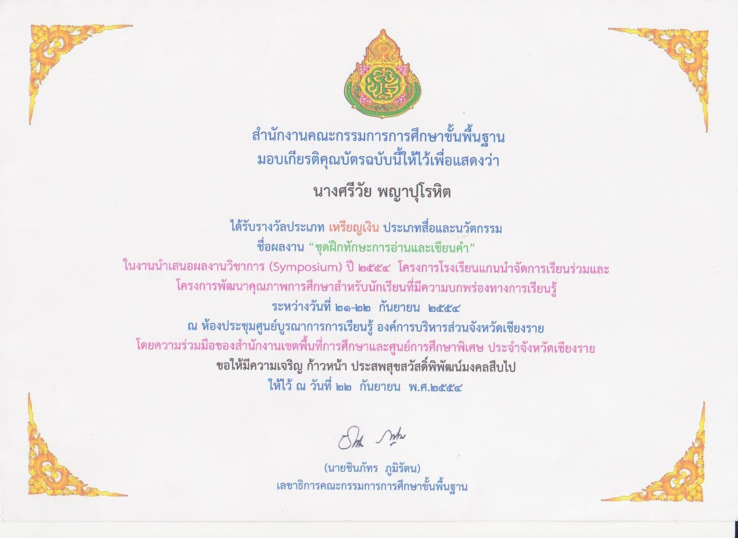

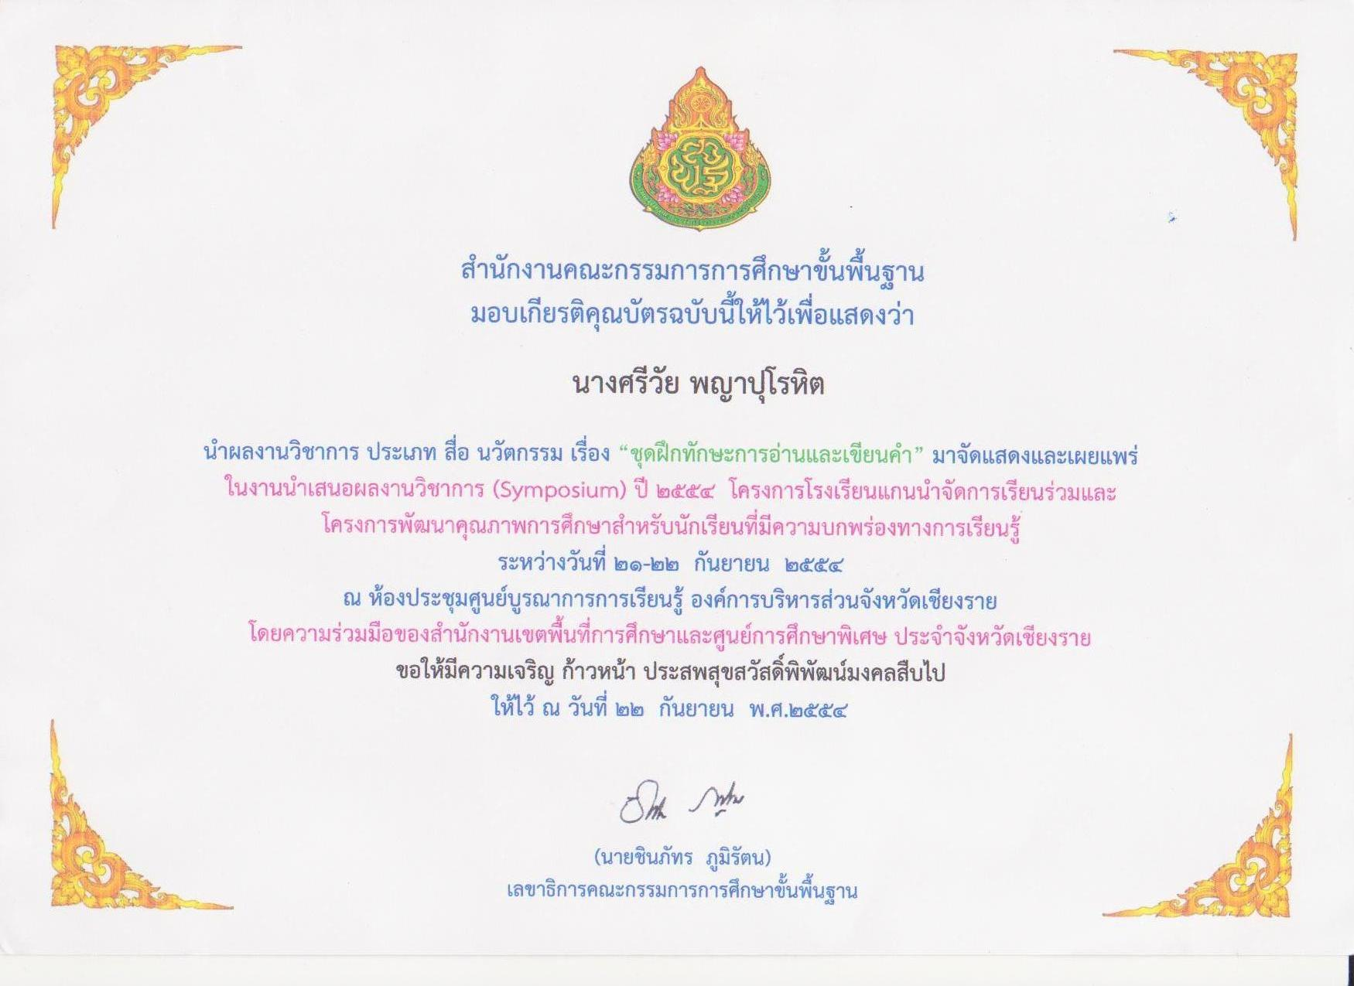

ประวัติผู้จัดทำ


ชื่อ นางศรีวัย พญาปุโรหิต
วัน เดือน ปี เกิด ๐๒ ตุลาคม ๒๕๐๕
วุฒิการศึกษา ปริญญาตรี ศึกษาศาสตร์บัณฑิต (ประถมศึกษา)
มหาวิทยาลัยสุโขทัยธรรมาธิราช
บรรจุเข้าทำงาน ๑๙ พฤษภาคม ๒๕๒๔
ตำแหน่งปัจจุบัน ครูชำนาญการพิเศษ กลุ่มสาระการเรียนรู้วิทยาศาสตร์ ระดับประถมศึกษา
โรงเรียนอนุบาลดงมหาวัน สำนักงานเขตพื้นการศึกษาประถมศึกษา
เชียงราย เขต ๑

ประสบการณ์ทำงาน
- ครูแกนนำภาษาไทยและบูรณาการระดับประถมศึกษา (Master Teacher) ตามโครงการยกระดับ
คุณภาพครูทั้งระบบ ของสำนักงานเขตพื้นที่การศึกษาประถมศึกษา เชียงราย เขต ๑
๒. รองประธานชมรมห้องสมุด ของสำนักงานเขตพื้นที่การศึกษาประถมศึกษา เชียงราย เขต ๑
๓. คณะทำงานกลุ่มสาระวิทยาศาสตร์ สำนักงานเขตพื้นที่การศึกษาประถมศึกษา เชียงราย เขต ๑
๔. คณะทำงานโครงการพัฒนาคุณภาพการศึกษาสำหรับนักเรียนที่มีความบกพร่องทางการเรียนรู้
ของสำนักงานเขตพื้นที่การศึกษาประถมศึกษา เชียงราย เขต ๑

